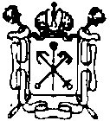

Государственное бюджетное учреждение дополнительного образования

Центр психолого-педагогической, медицинской и социальной помощи

Выборгского района Санкт-Петербурга
(ГБУ ДО ЦППМСП Выборгского района)

Отчет о работе добровольческого движения
(за октябрь 2021-2022 учебный год)

№ п./п. | Название мероприятия | Цель деятельности | Содержание деятельности | Место проведения/  участники | Дата проведения | Фотоотчет
1 | Конкурс "Двоичный кодекс" | Кибербезопасность | Изготовление плакатов | https://vk.com/dobrogrup  58 человек | 21.10.2021 | 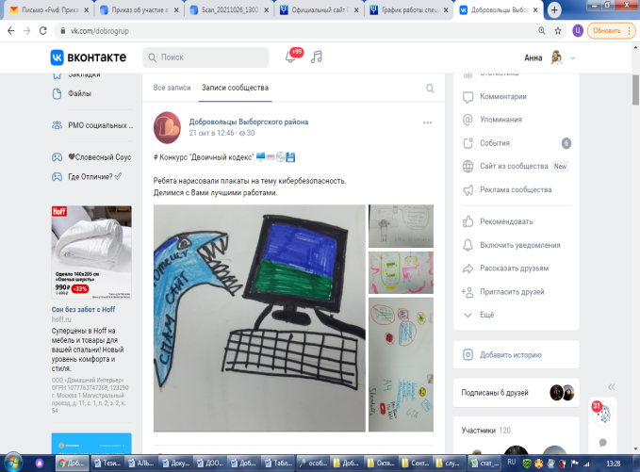
2 | #мой_ папа_самый... | Формирование гражданской позиции (празднование общероссийского дня отца) | Пост в группе | https://vk.com/dobrogrup  24 человека | 17.10.2021 | 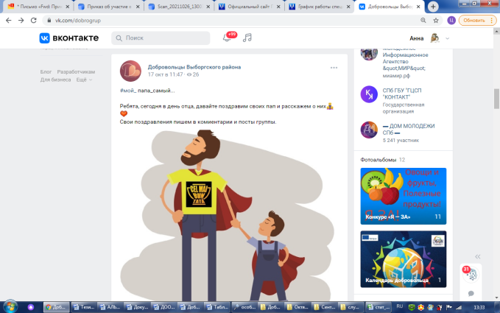
3 | Акция "Спасибо папа" | Формирование гражданской позиции | Пост в группе | https://vk.com/dobrogrup  26 человек | 16.10.2021 | 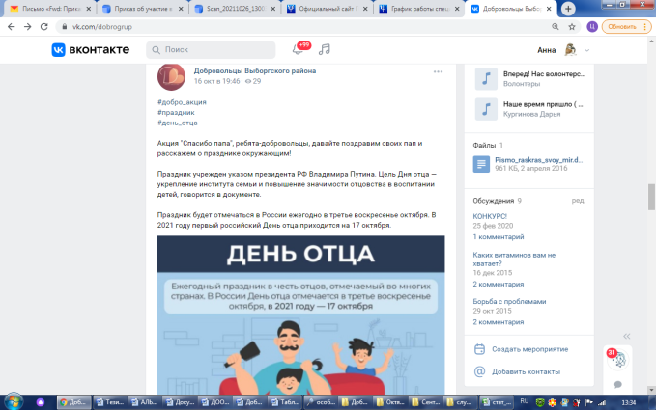
4 | Доброопрос "В нашей семье царит радость" | Формирование гражданской позиции | Опрос в группе | https://vk.com/dobrogrup  34человека | 03.10.2021 | 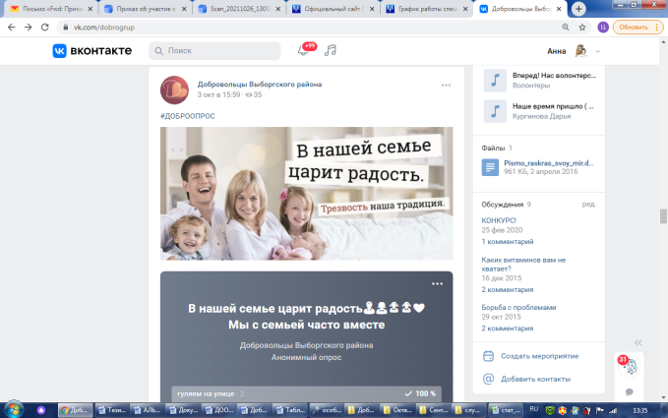
5 | Акция «Норма жизни» | Пропаганда ЗОЖ  (Всемирный день трезвости и борьбы с алкоголизмом) | Пост в группе | https://vk.com/dobrogrup  28 человек | 03.10.2021 | 